强师赋能，以学促长！“现代”青年教师专业素养提升培训顺利开班
发布日期: 2026-03-02
原文链接: https://www.sdxd.edu.cn/detail/20260302142820ngo6lqwxmavuimjfux.html

文章内容:
强师赋能，以学促长！“现代”青年教师专业素养提升培训顺利开班
2月28日，现代学院青年教师专业素养提升培训班开班仪式在图书馆报告厅举行。本次培训班由学校委托山东大学继续教育学院承办，为期5天，共200名青年教师参训，旨在通过系统培训助力青年教师提升教学业务能力、提高人才培养质量。学校校长助理、教务处处长董艳华、山东大学继续教育学院院长刘超出席开班仪式。
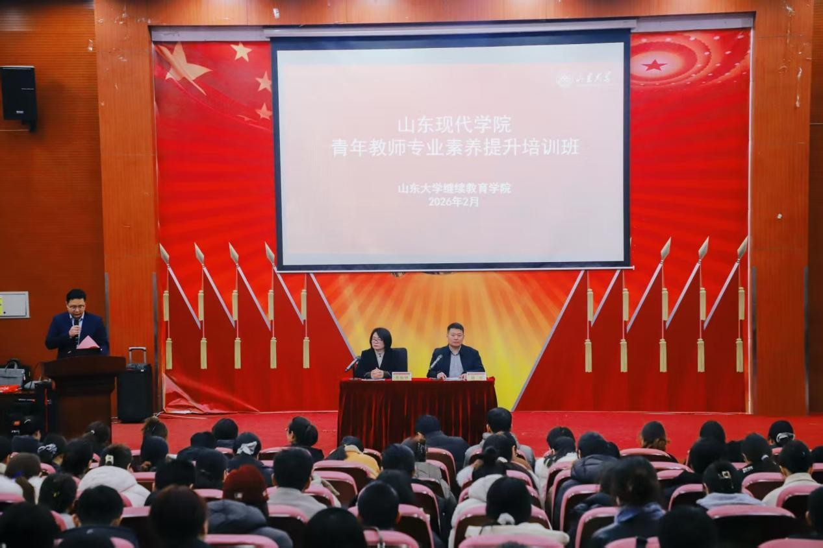
山东大学继续教育学院院长刘超在开班仪式上致辞。他表示，本次培训是山东大学与山东现代学院深化教育合作、携手共育师资力量的重要契机。刘超院长强调，要以此次培训为桥梁，进一步推动两校在教育教学改革、师资队伍建设、人才培养等方面的深度交流与务实合作，共享优质教育资源，共探教育发展新路径，共同为建设教育强国、培养更多优秀师资、输送更多高素质人才贡献力量。
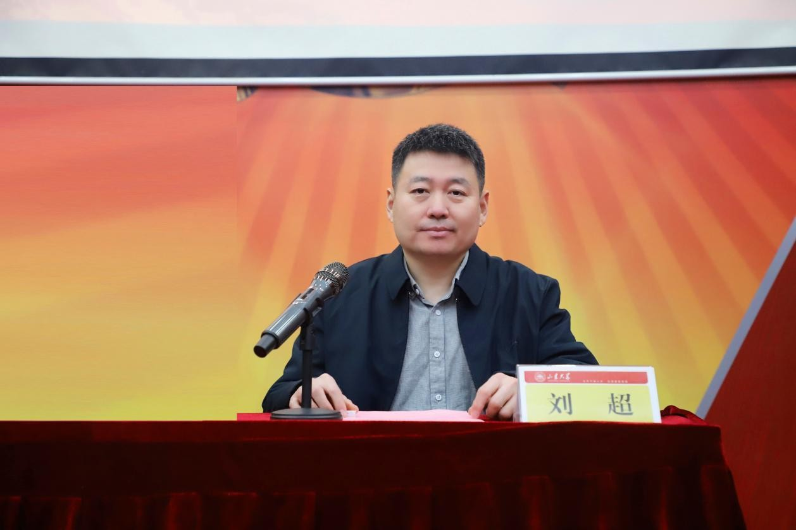
学校校长助理、教务处处长董艳华作动员讲话，她代表学校向山东大学在本次培训筹备过程中给予的倾力支持、专业指导和细致安排表示衷心感谢。结合学校青年教师队伍建设的实际需求，她对全体参训教师提出三点明确要求：一是珍惜培训机会，全心投入学习，认真听讲、积极研讨，确保学有所获。二是坚持学思结合、学以致用，将所学知识转化为解决教学实际问题、打造高效优质课堂的实操能力。三是严守培训纪律，自觉维护学校形象，以良好精神风貌展现“现代”青年教师风采。
两校完成授班旗仪式，为此次培训学习拉开崭新序幕。
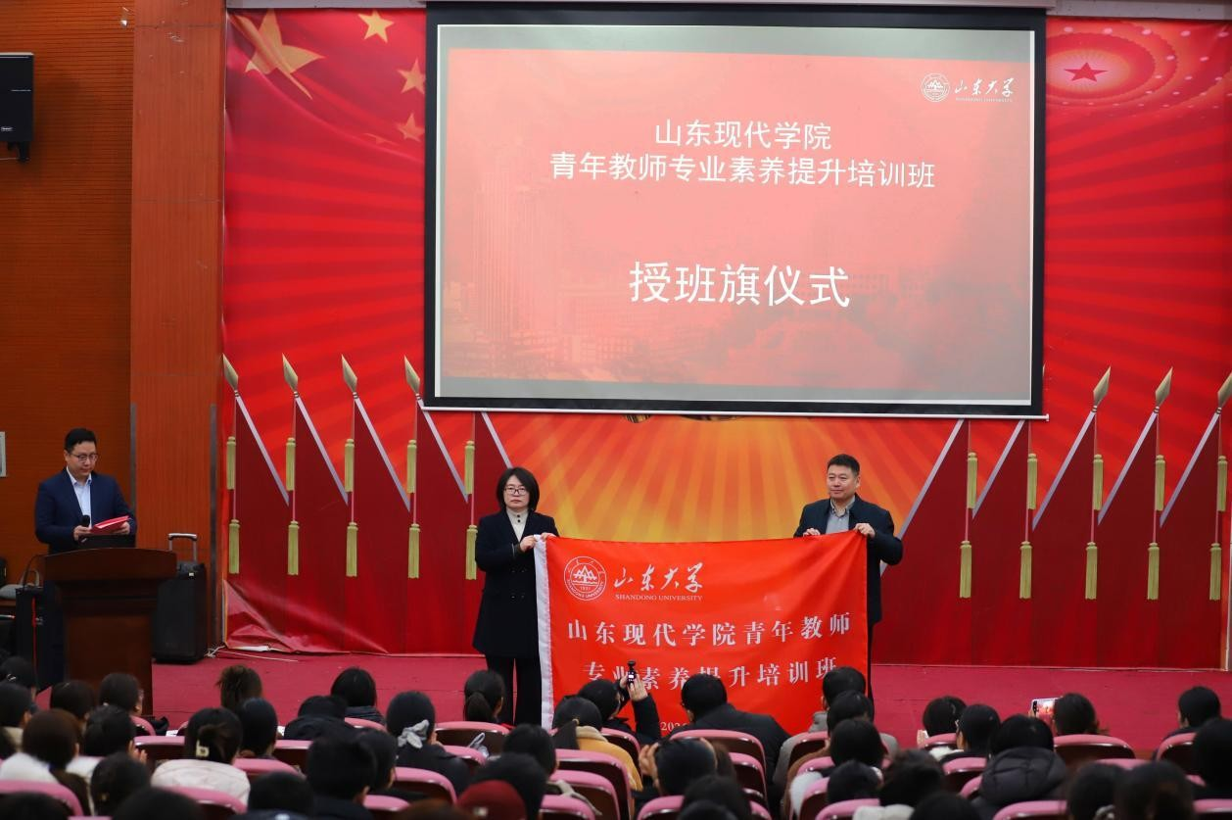
山东大学哲学与社会发展学院教授、中国哲学专业博士生导师王新春，以“儒家教育思想与当代教师师德修养及育人智慧”为题作开班专题报告。报告聚焦新时代教育发展背景，深入阐释如何汲取儒家教育思想精华，将其有机融入教师师德师风修养全过程，为新时代教师赋能育人实践、提升育人实效提供了思路与指引。
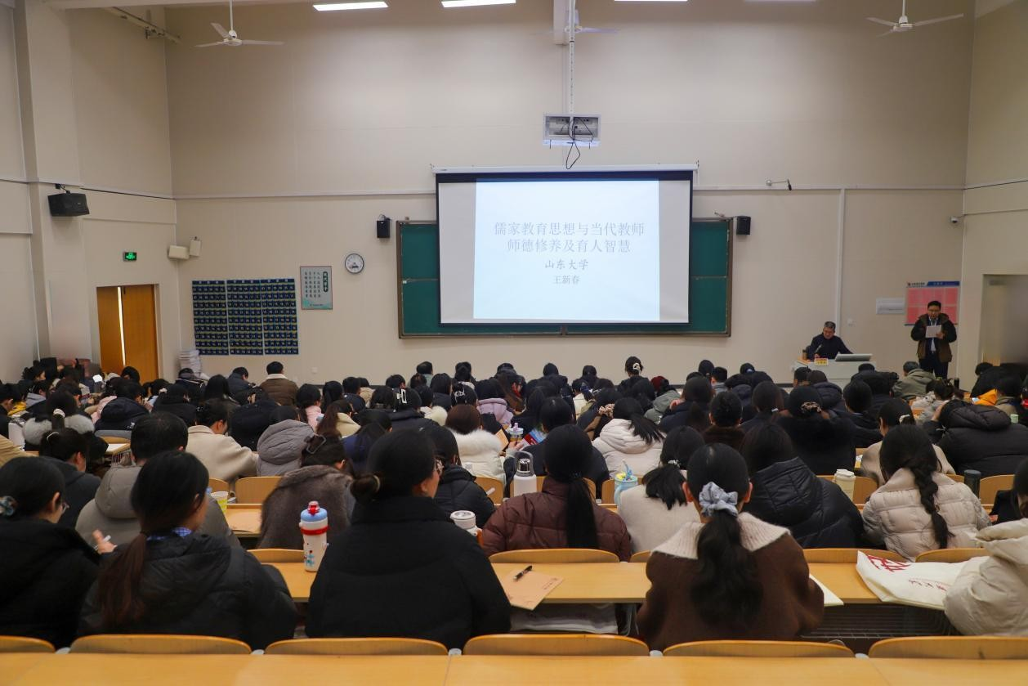
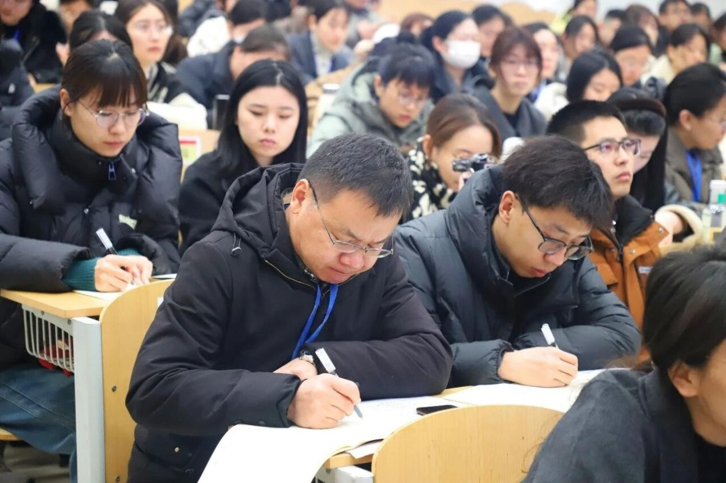
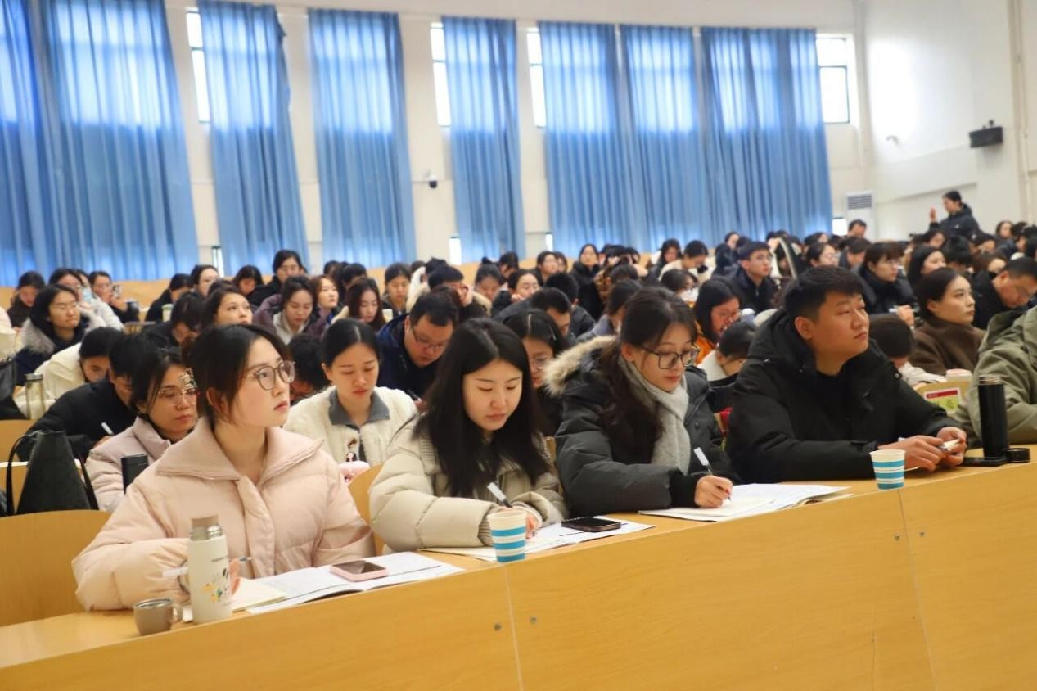
此次培训是学校聚焦青年教师专业成长、助推学校高质量发展的重要举措。学校始终高度重视青年教师队伍建设，主动对接山东大学优质教育资源，通过系统化培训、专业化引领和实践性交流，助力青年教师快速成长为师德高尚、业务精湛、充满活力的教育教学中坚力量。
